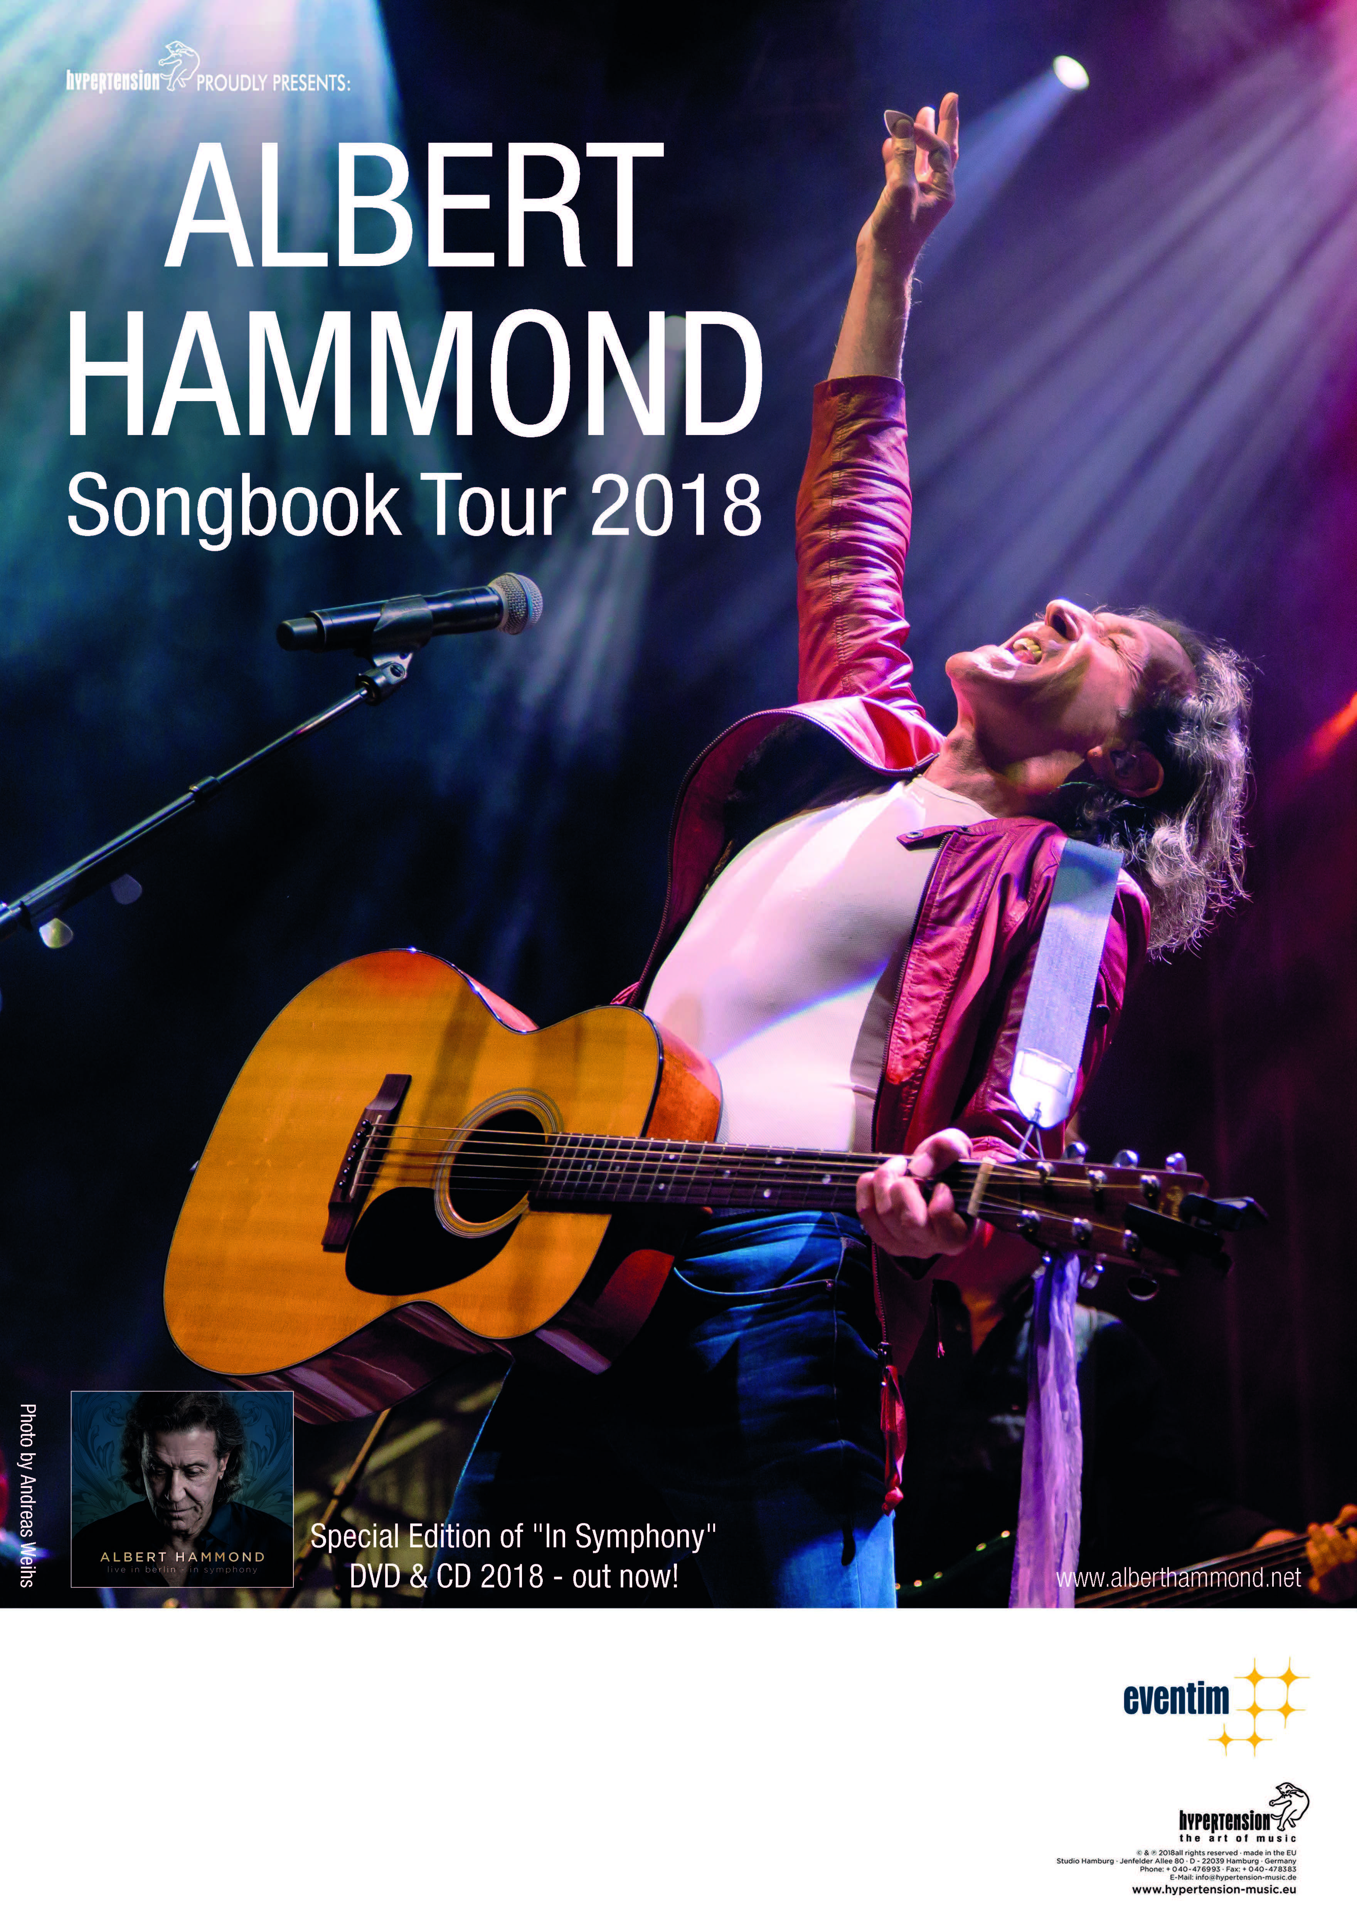
Hypertension-Music proudly presents:
ALBERT HAMMOND „Songbook Tour 2018“

Über 360 Millionen Platten verkauft – weltweit

Über 50 Top-40-Hits

Emmy Award

Songwirter Hall of Fame

Ivor Novello Awart 2015

ALBERT HAMMOND ist seit über 50 Jahren als Songwriter, Sänger und Entertainer im Musikgeschäft tätig. Aus seiner Feder stammen unter anderem Welthits wie „The air I breathe“ (THE HOLLIES), „99 miles from L.A.“ (ART GARFUNKEL), „One moment in time“ (WHITNEY HOUSTON), „When I need you“ (LEO SAYER), „Nothing’s gonna stop us now“ (STARSHIP), „I don’t wanna lose you“ & „Way of the world“ (TINA TURNER) und „When you tell me that you love me“ (DIANA ROSS).

Außerdem schrieb er Songs für JOE COCKER, CELINE DION, CHRIS DE BURGH u.v.m. und gemeinsam mit DUFFY schrieb und produzierte er die meisten Titel auf ihrem zweiten, 2010 erschienenen Album „Endlessly“. Auch unter seinem eigenen Namen veröffentlichte er unzählige Hits, darunter „The free electric band“, „Down by the river“, „It never rains in southern California“, „Everything I want to do“, „Moonlight Lady“, „The peacemaker“, „New York City here I come“ und „I’m a train“.

Über 360 Millionen Platten hat ALBERT HAMMOND im Laufe seiner Karriere verkauft, mehr als 50 seiner Hits schafften den Aufstieg in die Charts. Viele seiner beliebtesten Songs, wie „The air I breathe“ und „When I need you“ wurden durch diverse Neuinterpretationen zu Evergreens, die bis heute nichts an ihrer Ausdrucksstärke und Einprägsamkeit eingebüßt haben. 2015 erhielt HAMMOND den hochdekorierten „Ivor Novello“-Award für seine „Outstandig Song Collection“, 2017 folgte der weltweit anerkannte Kulturpreis „Steiger Award“ für sein Lebenswerk.

Im Jahr 2016 veröffentlichte ALBERT HAMMOND sein neuestes Album „In Symphony“ bei BMG, welches seine Werke in einmaliger symphonischer Umsetzung präsentiert. Mit den Londoner Symphonikern eingespielt, in den legendären „Abby Road Studios“ in London aufgenommen und von ROB MATHES (u.a. STING und GEORGE MICHAEL) produziert setzt HAMMOND konsequent und über jeden Zweifel erhaben seine Lieblingshits neu auf und lässt seine Fans in Erinnerungen an die letzten Jahrzehnte schwelgen. Zur CD ist „In Symphony“ auch als DVD erhältlich.

Die „Songbook Tour 2018“ zeigt nicht nur den Reichtum an Liedern von ALBERT HAMMOND, sondern präsentiert ihn auch als charmanten Entertainer, der sein Publikum mit in das

Konzert einbindet, locker den Background der Songs vermittelt und den Zuhörer so auf diese – seine eigene – Reise durch die Jahrzehnte der Popgeschichte mitnimmt. Der Titel seiner aktuellen Tournee, „Songbook“, steht dabei für das von ihm entworfene Konzept sowohl die Songs die er für andere Künstler schrieb, als auch die Songs die ihm selbst zum Weltruhm verhalfen, in den Mittelpunkt zu stellen. Neben all den Top-Hits wird HAMMOND jedoch auch B-Seiten seiner Hitsingles und Songs wie „Praise the lord and pass the soup“, das in Zusammenarbeit mit JOHNNY CASH entstand und aufgenommen wurde, performen.

ALBERT HAMMONDs Songs weisen eine unglaubliche Vielfältigkeit auf. Er ist ein Künstler, der es schafft Songs zu schreiben, die über Jahrzehnte präsent sind und der sich dennoch bescheiden präsentiert und eine einzigartige markante Ausstrahlung besitzt. Die Klangperlen seines umfangreichen Kompositionskataloges schweben über den Grenzen zwischen (Folk-)Pop, Rock, Country und R&B und so sind seine Konzerte ein Ohrenschmaus für verschiedene Generationen!

Albert Hammond ist – das steht außer Frage –
einer der größten Musiker unserer Zeit!

Tourdaten: ALBERT HAMMOND
„Songbook Tour 2018”

20.11.2019 Stadthalle, Hagen
22.11.2019 Stadthalle, Olsberg
24.11.2019 Bodensee Arena, Kreuzlingen

Einlass: 19 Uhr, Beginn: 20 Uhr

Tickets: ab 38,30 € (zzgl. Gebühren) unter: https://hypertension-music.online-ticket.de/

Links: https://www.alberthammond.com & https://www.facebook.com/AlbertHammondOfficial/

Zum rein hören: https://www.alberthammond.com/music-listen-online/

High Res Photos: DropBox

https://www.dropbox.com/sh/nkes6pvsd5oox20/AABXlorGDx-T5nnd2CHunZKJa?dl=0

